государственное бюджетное общеобразовательное учреждение Самарской области Сиделькинская средняя общеобразовательная школа муниципального района Челно-Вершинский Самарской области

Тема работы: Эрзянские головные уборы

Автор: Перхалёва Полина,
учащаяся 8 класса
ГБОУ СОШ с. Сиделькино
муниципального района
Челно-Вершинский Самарской области

Научный руководитель:
Калмыкова Ольга Николаевна,
учитель русского языка и литературы

Сиделькино, 2022

.

ОГЛАВЛЕНИЕ
Введение…………………………………………………………………...3
I. История эрзянских головныуборов.………………………………...5
II. Особенности и характерные отличия технологии создания эрзянской одежды и головных уборов……………………............................................8
III. Символика предметов…………………………………………………..9
IV. Воспроизведение эрзянских головных уборов………………………12
Заключение ………………………………………………………………...12 Список используемой литературы ……………………………………….13 Приложения………………………………………………………………....14

Введение
«В творчестве народа его история, быт, нравы,
Мысли и чувства, его поэтичность и музыкальность.
Нельзя допустить, чтобы все это погибло, надо
Сделать его достижением будущих поколений».
М.И. Чувашев. [29, c.3]
Одежда всегда была и остается неотделимой частью материальной культуры общества. Поэтому костюм следует рассматривать в неразрывной связи с историческим и экономическим развитием народа
Мордовская народная одежда - наиболее яркая и полно сохранившая часть художественного наследия наших предков.
Самыми полнозвучными и в эстетическом, и в историческом смысле являются женские костюмы, особенно головные уборы. Мотивы их орнамента вобрали представления народа о мире, о социальных отношениях, магических и эстетических нормах..
Данная работа – это исследование национального костюма мордвы, особенностей его развития от древности до наших дней.
Актуальность исследования: актуальность данного исследования заключается в том, что наши наблюдения в совокупности с другими подобными будут способствовать расширению знаний о национальной культуре, воспитанию патриотизма.
Методы исследования: сравнительно-сопоставительный метод, синтез, анализ, опрос, обзор литературы и источников.
Основная гипотеза исследования: национальный костюм мордвы дает возможность раскрыть эстетические воззрения народа; у великого произведения декоративно-прикладного искусства нет возраста, народ его постоянно совершенствует, зная, что это и есть одна из основ развития человечества.
Цель и задачи работы:
-познакомить с богатством вариаций мордовских головных уборов, их эстетическими достоинствами, пластическими возможностями и своеобразием манер ношения, показать, как в национальном костюме мордвы воплотилось понятие народа об идеальном облике людей своей нации во взаимосвязи с окружающей природой, жизнью, культурой.
Цель обусловила ряд конкретных задач:
1.Изучить литературу, написанную на данную тему.
2.Выявить особенности головных уборов мордвы
3.Рассмотреть колорит и красочность мордовской вышивки
Я провела опрос учащихся школы, где они видели мордовский национальный костюм. Было опрошено 23 ученика . Из них на картинке видели все -100%, на сцене-43 % опрошенных и в жизни (на праздниках, у соседей)-0 %.
Тема моей работы «Эрзянские головные уборы» выбрана не случайно. Мне хочется знать больше о мордовском женском костюме и рассказать своим одноклассникам и другим детям.
Сегодня я хочу рассказать об эрзянских головных уборах.

1.История эрзянских головных уборов.
Костюм мордвы самобытен и красочен.
Старинная мордовская вышивка украшала в основном народную одежду, особенно праздничную. Она по своему виду напоминает ковёр, ибо благодаря плотно положенным стежкам фон холста почти не просвечивает, выполнялась в основном шерстяными нитками, которые пряли сами мордовки из овечьей шерсти и красили их, пользуясь растительными красителями, дававшими ниткам глубокие тона.
Как и у других народов, у эрзя различались головные уборы девушек и молодых женщин. У девушек самым распространенным видом головного убора была налобная повязка в виде обруча из луба или картона, обтянутая тканью и украшенная вышивкой, бисером, позументом (ашкоркс, паця коня, пря сюкс). Налобная повязка могла быть и мягкой. У эрзи в праздники взрослые девушки носили специальную шапочку - пехтим. Ее очелье было украшено бумажными цветами, бубенчиками, бахромой из бисера. У эрзи был распространен венец-шапочка из монет и раковин-каури.
Эрзянки носили высокие головные уборы с длинной, спускавшейся на спину украшенной лопастью из холста. Для эрзянок типичны были высокие головные уборы на твёрдой основе с длинной, спускавшейся на спину лопастью из холста, вышитой и украшенной блёстками. Вместе с одеждой эрзянские женщины носили головные уборы (прявельтявкс – дословно «то,что покрывает голову»), которые они меняли при замужестве. По головному убору было видно, какой у женщины достаток (богатство).
У женщин и волосы были собраны под головной убор. Девушки оставляли одну косу, которую опускали по спине. Волосы замужних женщин были сплетены в две косы, волосы были спрятаны под головной убор.

Как пишут исследователи, эрзянские женщины, в первую очередь девушки, делали на голове несколько косичек.

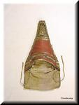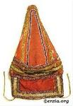 Эрзянь панго икеле ёндо
(эрзянское панго, вид спереди и сзади)

Эрзянки носили на голове панго (дословно- гриб). Название это отражает прямую связь с тем, что панго не только по форме напоминает гриб, но ещё и то, что грибы входили в рацион мордвы. Панго делались по-разному. Были паного похожими на сюро - с острым, свернутым сверху концом; по типу (схожими) на лопату. Также у эрзянок были боле другие головные уборы - сорока, - сплюснутый убор с широким хвостом, который отпускался по затылку. Сороки сделаны были по-разному - некоторые более с низкой посадкой, сплющенные, некоторые с середины более выдернутые
кверху. Верхний конец которой более узкий. Высота панго была достаточная, сзади был узкий хвост с украшениями.
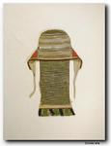 Эрзянь сорока икеле ёндо (эрзянская сорока, вид спереди)

Как надголовная, так и хвостовая (задняя) части вышивались красными шерстяными нитками, сверху были забиты монетами, блесками, украшенными медными цепочками, серебром, бусами. Эрзянки, живущие на Волге, сначала одевали сороку при замужестве, потом сорока одевалась на голову каждый день. Кроме этого, эрзянские женщины носили выкроенные из ситца чехлик. Потом чехлик стали носить под платком. Головной убор наподобие чехлика –волосник- женщине одевали под сороку. В тех местах, где бабушки носили сороку и панго – девушки, невесты одевали на голову златной, головной убор похожий на сороку.
У эрзянских женщин были разнообразные платки – суконные платки, шерстяные платки и шали. Молодые девушки носили прясуре (головная нитка).
Головные уборы замужних женщин должны были полностью скрывать волосы. Их существовало несколько видов. Высокие головные уборы на твердой основе конической, прямоугольной и твердой формы – уже упомянутое панго. Основа из луба обтягивалась красным материалом и украшалась вышивкой, бисером и медными цепочками. На шею сзади спускалась небольшая вышитая лопасть. Сложные головные уборы типа сороки бытовали на всей территории расселения эрзи. Сорока представляла собой чепец из холста. Ее украшали вышивкой, бисером, позументом. Под сороку одевали чехлик или волосник. Этот головной убор в форме колпака или чепца служил как бы подкладкой верхнего головного убора, но пожилые женщины носили их самостоятельно, покрывая сверху платком. Женщины носили венец, но в отличие от девичьего головного убора он был закрыт сверху. С венцом женщины одевали плетни - длинные полоски холста или кожи с нашитыми серебряными монетами, они спускались на грудь спереди. Женские головные уборы разнообразны: головные полотенца, платки. Уборы эрзи имели твердую основу в форме цилиндра, полуцилиндра, конуса, реже - лопатообразную (панго, сорока, сорка). Остов состоял из луба или бересты, сзади на спину спускалась лопасть.
Для традиционного женского костюма характерны многочисленные украшения. В качестве височных подвесок носили различные подвески из монет, бисера, раковин и пуха, которые прикреплялись к головному убору. Из налобных украшений были распространены бахрома из перьев селезня, пришитая к тесьме или узкой полоске холста. Употреблялись также узкие полоски материи с нашитыми на них бусами, пуговицами, бисером или просто вышитые. Девушки носили накосники из разноцветного бисера, шелка, раковин. Наушными украшениями были серьги (пилекст) и специальные наушники, которые представляли собой кружки из бересты, обтянутые материей. На них нашивались цветы из материи, бусы, бисер.
Мужскими головными уборами были валяные шапки белого и черного цвета, большей частью высокие с небольшими полями. Летом для работы в поле одевали холщовый колпак. Зимой носили шапки-ушанки и малахаи, которые сверху покрывали сукном.

2.Особенности и характерные отличия технологии создания эрзянской одежды и головных уборов.
Этнограф Т. А. Крюкова в докладе, читанном в 1935 г. в Комиссии орнамента и одежды Русского географического общества, сообщала, что у фино-угорских народностей береста была священным предметом и служила оберегом при обрядовых празднествах. Это связывается с культом растительности и, вероятно, с культом матери всех растений. Поэтому весьма вероятно, что лубяной остов высоких женских головных уборов служил не только для твердости, но имел и священное значение, связанное с культом великой богини. На изображениях, найденных археологами в захоронениях две фактуры для высокого и твердого женского головного убора: луб, береста — у мари и удмуртов. На лубяной убор украшения трудно прикрепить, и он обшивался сначала материей, к которой уже прикреплялись раковины, бисер, монетки. Сверх этого плотно зашитого в материю лубяного остова накидывалось еще опускающееся на спину покрывало. Волосы оставались открытыми спереди. Требование закрывать волосы, чрезвычайно активно проводимое на головных уборах русского населения, на головных уборах татар и чуваш, не выполняется на высоких головных уборах удмуртов, мари и мордвы, сохранивших наиболее древние формы, связанные с культом растительности по своей фактуре и сохраняющие прямое сходство со скифо-сарматским женским убором.
3.Символика предметов.
«Орнамент тем и хорош, что сохраняет следы своего происхождения, как разыгранный кусок природы, животный, растительный, степной, скифский, египетский — какой угодно, национальный или варварский, — он всегда говорящ, видящ, деятелен».
О. Мандельштам

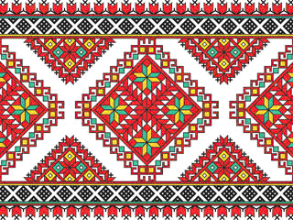

Орнаментом называется узор, построенный чередованием в определенном порядке или, как говорят, ритме каких-нибудь рисунков или линий. Слово "орнамент", с латинского "ornamentum", означает украшение. Орнамент — один из древнейших видов изобразительной деятельности человека, в далеком прошлом несший в себе символический и магический смысл, знаковость. В те времена, когда человек перешел к оседлому образу жизни и начал изготавливать орудия труда и предметы быта, он стал окружать себя различными узорами, связанными с окружающей его природой. Стремление украсить свое жилище свойственно человеку любой эпохи. И все-таки в древнем прикладном искусстве магический элемент преобладал над эстетическим, выступая в качестве оберега от стихии и злых сил. Как, например, береста, лежащая в основе эрзянских головных украшений. Считалось, что она служит оберегом для женщины.В основе декоративного оформления древних эрзянских украшений лежит несложный геометрический орнамент. В них без труда можно различить наиболее почитаемые мордовскими ювелирами образы животных: коня и водоплавающей птицы. Они отражают древние языческие культы. Так, шумящие подвески делались часто в форме утиных лапок. Выразительно изображение лошади в коньковой привеске: упругие линии, очерчивающие силуэт, сама техника, имитирующая скань, когда изображение выполнялось из тонких нитей металла, делали образ стремительным, динамичным. "Звериный стиль" имел широкое распространение у древних народов, но у мордвы он приобрел плавность и мягкость. Древние ювелиры владели разнообразными техниками обработки металла: ковкой, чеканкой, гравировкой, различными видами литья. Широко распространенным в декоре был мотив ромба - символа плодородия, который соединял в себе женский символ - треугольник острием вниз и мужской символ - треугольник острием вверх. С появлением земледелия ромб стал знаком вспаханного и засеянного поля, а дополненный крючками-отростками - изображением древней богини жизни и плодородия . Орнаментика же рубах и головных уборов была теснейшим образом связана с магией плодородия. Считалось, что, чем богаче украшения, тем выше репродуктивная сила женщины.
В религиозно-мифологических воззрениях мордвы видное место занимают не только антропоморфные божества, в основном женские, но и зооантропоморфные предки (люди — птицы, люди — кони, люди — рыбы, люди — медведи, люди — пчелы), образы которых сохранялись в ее фольклоре, жили в «мифическое время», именуемое «кезэрень пиньге» ,«пек умонь пиньге», что в переводе на русский язык означает «стародавний век», «древнейшее время».Персонажи мордовских мифов словно обретают свое прошлое, становясь деревом, травой, волком, медведем, yткой, конем, переходя таким образом в разряд необыкновенных людей, имеющих несколько ипостасей, т. е. превращающихся по желанию в растение, зверя, птицу. Пейзаж, образы родной природы служат не только иллюстративным фоном, на котором совершается событие, но и активным действующим лицом. Природа в мордовской мифологии не абстрактная, а местная, конкретная, связанная с бытом того или иного села. B наиболее архаичных произведениях мордовской мифологии мир природы и человека един, а человек, наделяя природу своей сущностью, постоянно ищет в ней аналогии с человеческим бытием. Звери и птицы выступают посредниками между миром живых и миром мертвых, небесным миром и миром земным, они знают тайное, помогают людям, поэтому в узоры на одежде и головных уборах вносились условные изображения. Древний человек наделял определенными знаками свои представления об устройстве мира. Например, круг — солнце, квадрат — земля, треугольник — горы, свастика — движение солнца, спираль — развитие, движение. Основанный на символике, орнамент был почти исключительно геометрическим, состоящим из строгих форм круга, полукруга, овала, спирали, квадрата, ромба, треугольника, креста и их различных комбинаций. Использовались в декоре зигзаги, штрихи, полоски, «елочный» орнамент, плетеночный («веревочный») узор. Они несли условное изображение водяного потока, дерева, хлебного колоса. В мордовских узорах преобладающими орнаментальными мотивами являются геометрические узоры. Основными среди них являются такие, как зигзаги, квадраты, ромбы, треугольники, роговидные узоры, кресты, восьмиконечные звезды, вытянутые шестигранники, сложные розетки, построенные на основе ромба или на основе правильных восьми - и шестиугольников. Также для орнамента мордовской вышивки характерны такие виды симметрии, как бордюр, сетка.

4. Воспроизведение эрзянских головных уборов.
С 2020 года мы занялись проблемой воссоздания эрзянского головного убора.
При осуществлении этого проекта нами была проделана большая работа: обращались за консультациями к старейшим жительницам села, изучали литературу в библиотеках.
Позже были составлены эскизы головных эрзянских уборов.
По этим эскизам при активной помощи родителей мы воссоздали два головных эрзянских убора: налобную ленту, украшенную гофрированными оборками, розетками из лент, нашивками пуговиц, блёсток и бусин, которую носили эрзянские девушки как самостоятельный головной убор, а также в комплекте с головным убором молодухи. Был воспроизведён и головной убор кокол паця, представляющий из себя красный платок на твёрдой высокой основе, который вместе с покай- рубахой- надевали на праздник девичьего совершеннолетия- тейтерень пивань кудо-( «девичий пивной дом»).
Мы получили сведения и о других головных уборах эрзянских девушек и женщин- бабань сорока (упрощённый с смысле украшений убор пожилых женщин), чехлик (небольшая шапочка, рассчитанная на причёску из волос, уложенных венцом из двух кос на голове).
Мы обратились к литературе, стали искать необходимую нам информацию. Мы опирались на исследования самарских учёных и краеведов.
5.Заключение.
В заключение рассказа об одном из крупнейших народов России – мордве, хотелось бы сказать о возрождении в последнее время культуры мордвы. Интерес к своим традициям и обычаям проявляют не только профессионалы, но и обычные люди. В данной работе мы, изучив и проанализировав состояние материальной культуры эрзя, предприняли определённые конкретные шаги по её сохранению.
Данная работа имеет практическое значение, собран фольклор местного этноса, восстановлены эрзянские головные уборы, полученный материал может быть использован в учебном и образовательном процессе. Значит, в культуре моего села и в целом моего этноса уже сохранены определённые культурные пласты. Живи, мой народ и моё село!

Список используемой литературы
1. Белицер, В.Н. Народная одежда мордвы. М.: Наука, 1973 г.
2. Гаген-Торн, Н. Женская одежда народов Поволжья. – Чебоксары: Чуваш Госиздат, 1960. – с.228
3. Корнишина, Г.А. Знаковые функции народной одежды мордвы / Корнишина., Г.А – Саранск: Мордовское книжное издательство, 2002. –с. 259 4. Козлова, Т.А. Традиционные головные уборы мордвы ( по материалам мордовского фольклора) // Вестник им. Некрасова, Н.А.: история 2013№3 URL: https://cyberleninka.ru/article/v/traditsionnye-golovnye-ubory-mordvy-pomaterialam-mordovskogo-folklora
5.Корнишина, Г.А. Обрядовая культура в системе функционирования мордовского этноса // Гуманитарные науки. – 2011. – № 3(7). – с. 86–90. 11. Козлова, Т.А. Народный костюм мордвы в фольклорных произведениях // Вестник Казанского государственного университета культуры и искусств. – 2013. – № 1. – с. 41–44. 12. Кнабе, Г.С. Семиотика культуры. М. РГГУ, 2005.
6. Мартьянова-Мордовская, В.Н. Народная вышивка / Мартьянова, В.Н.– Саранск: Мордовское книжное издательство, 1991. – с.293 17. Мартьянова, В.Н. Мордовская народная вышивка / Мартьянова, В.Н. – Саранск: Мордовское книжное издательство, 1991.с.293
7. Прокина, Т.П. Мордовский народный костюм / Т.П.Прокина, М.И. Смирнова. – Саранск: Мордовское книжное издательство, 1990. – с.428 . 28. Прокина Т.П. "Мордовский народный костюм" - Мордовское книжное издательство, 1990. – с.391 . 29

Приложение 1

Восстановленный эрзянский головной убор - девичья налобная лента.

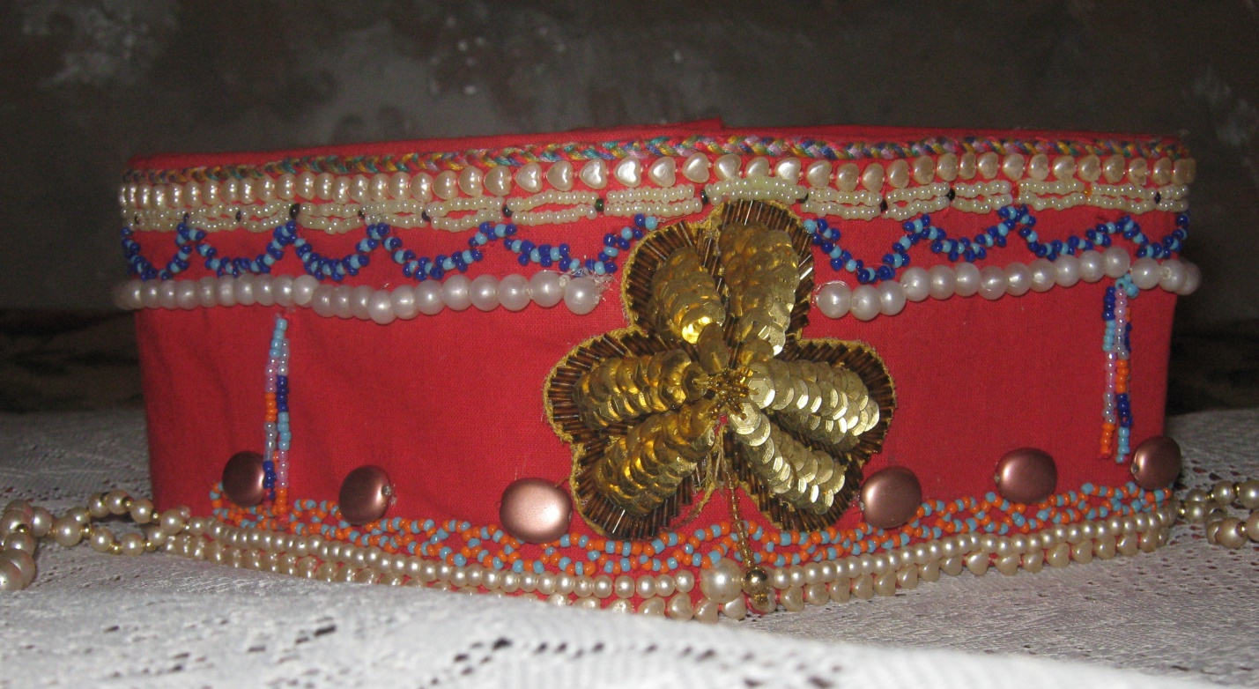

Приложение 2
Восстановленный женский эрзянский головной убор (сорока).

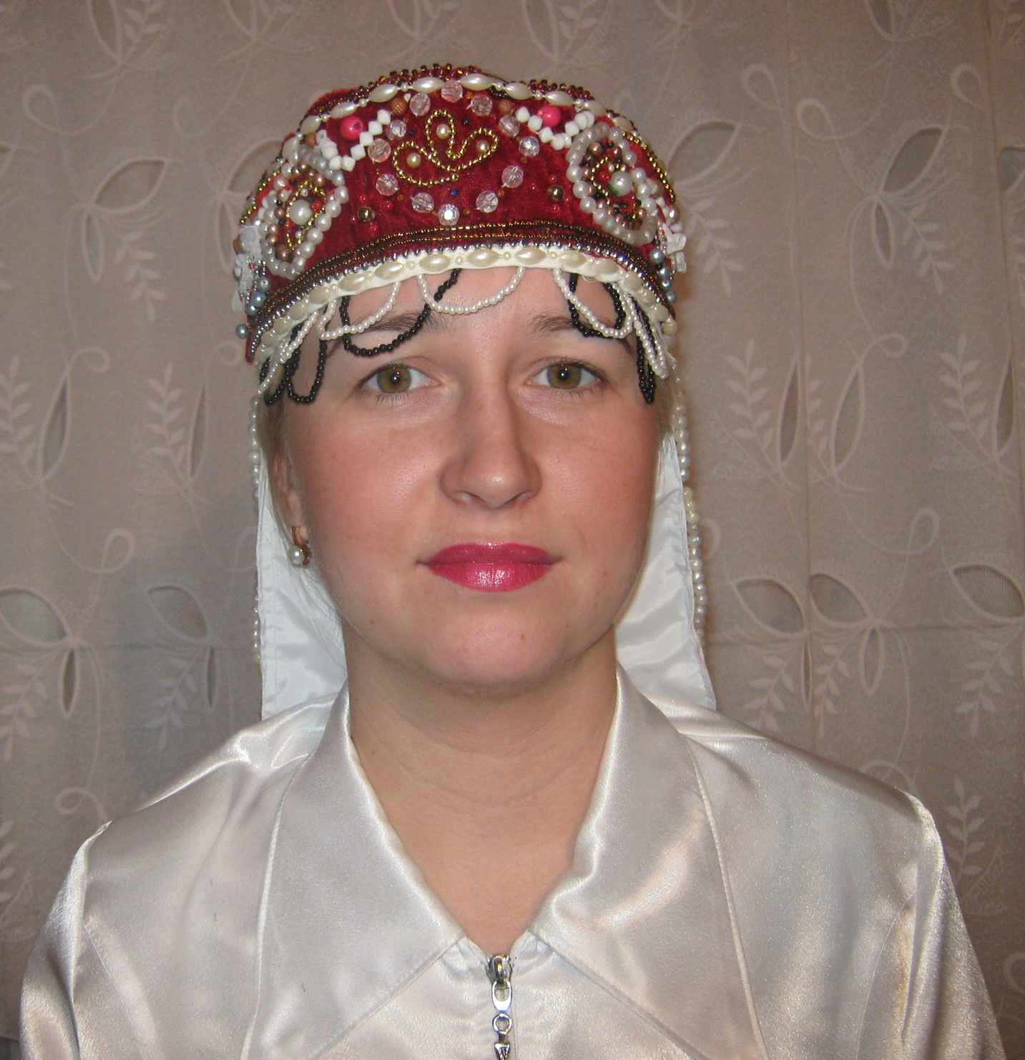

Приложение 3
Женский эрзянский головной убор (вид сзади)

